XX项目
性能测试报告
（副标题）【可选】

文件状态：  【✓】草 稿  【✓】修 改 稿  【✓】正式发布 | 公 司 |  | 保 密 等 级 | 内控
文件状态：  【✓】草 稿  【✓】修 改 稿  【✓】正式发布 | 作 者 |  | 最后完成日期
文件状态：  【✓】草 稿  【✓】修 改 稿  【✓】正式发布 | 审核人员 |  | 最后审核日期

修改记录
日期 | 版本 | 作者/修改者 | 修订类型 | 描述

目 录
1 引言 1
1.1 目标与范围 1
1.1.1 测试目标 1
1.1.2 测试范围 1
1.2 参考资料 1
1.3 术语说明 1
2 测试设计 2
2.1 测试指标 2
2.2 测试交易 2
3 测试环境 2
3.1 软硬件环境 2
3.1.1 部署结构图 2
3.1.2 配置清单 2
3.2 网络环境 3
3.3 基础数据环境 3
4 测试执行情况 3
4.1 测试轮次 3
4.2 测试场景 3
4.3 问题记录 3
5 测试结果与分析 4
5.1 基准测试 4
5.1.1 测试结果 4
5.1.2 结果分析 5
5.2 并发测试 5
5.2.1 单业务并发测试结果 5
5.2.2 混合并发测试结果 6
5.2.3 结果分析 7
5.3 稳定性测试 7
5.3.1 测试结果 7
5.3.2 结果分析 9
5.4 EOD批处理测试 9
5.4.1 日常批处理 9
5.4.2 结息批处理 9
5.4.3 年终批处理 10
5.4.4 结果分析 10
6 性能测试结论 10
7 建议 10
附录 10

引言

目标与范围

测试目标
【编写提示：描述本次系统性能测试的主要目标。】
如：
本次XXX系统的性能测试，主要是验证系统的健壮性和稳定性；在现有测试环境下获取相应性能指标，为确定该系统是否满足业务需求提供参考数据，同时为性能调优提供参考依据。

测试范围
【编写提示：描述本次系统性能测试的主要范围，是所有系统还是某个系统，主要关注什么】

参考资料
【编写提示：描述本次系统性能测试相关需求文档、技术参考文档等。】
文档名称 | 作者 | 说明
表 X 参考资料列表

术语说明
【编写提示：说明该文档内有关的术语，并解释术语的英文含义。】
简称/术语 | 全称 | 说明
最佳响应测试 |  | 在没有压力的情况下，测试系统单个交易的性能状况，其结果主要是为了搜集一个基准值，进而为负载测试提供基准。
TPS | 每秒事务数 | ➢是指每秒钟完成的事务数，事务是事先在脚本中定义的统计单元；
ART | 事务平均响应时间 | 响应时间一般反映了在并发情况下，客户端从提交请求到接受到应答所经历的时间
交易出错率 |  | 指系统处理交易时失败交易数与总完成交易数的比值，该值反映了被测试系统的正确性与稳定性
思考时间 | Thinktime | 用于模拟实际用户在不同操作之间等待的时间。例如，当用户收到来自服务器的数据时，可能要等待几秒钟查看数据，然后做出响应，这种延时就称为“思考时间”
- 术语表

测试设计

测试指标
【编写提示：根据性能需求，列出本次性能测试指标。如实际测试的指标需求同测试计划，则可以直接引用测试计划中的描述。】

测试交易
【编写提示：列出实际测试中执行的典型交易。如实际测试中典型交易同测试计划，则可以直接引用测试计划中的描述。】

测试环境

软硬件环境
【编写提示：列出实际测试环境的配置。如实际测试中环境配置同测试计划，则可以直接引用测试计划中的描述。】

部署结构图

配置清单
【编写提示：对于软件资源需要注明详细的版本号（细化到小版本号）】
服务器配置 |  | 机型 | CPU | 内存 | 硬盘
应用服务器 | 主机 | 刀片服务器 | 4×3.6GHz | 8G | 100G
应用服务器 | IP地址及端口 | 192.168.162.12
应用服务器 | 操作系统及补丁 | Red Hat AS4
应用服务器 | 应用软件 | Websphere6.1，oracle10g
应用服务器 | 产品软件 | XXX系统
…… |  | …… | …… | …… | ……
LoadRunner客户端配置 |  | 机型 | CPU | 内存 | 硬盘
主机 |  | PC | P4.0 | 1G | 80G
IP地址及端口 |  | 192.168.174.198  192.168.174.163  192.168.174.168
操作系统及补丁 |  | Window XP
应用软件 |  | IE6.0以上  LoadRuner 8.1
表 X 软硬件环境配置

网络环境
【编写提示：说明实际性能测试环境的网络情况，如同测试计划所述，可直接引用。】
如：
- 网络：100M局域网
- 部署结构：数据库和应用部署在同一台机器

基础数据环境
【编写提示：说明实际性能测试中测试数据情况，包括测试数据来源，测试数据是否满足要求。如同测试计划所述，可直接引用】

测试执行情况

测试轮次
【编写提示：描述本次性能测试实际执行过程，共经历了几轮次测试，每轮次测试情况如何？】

测试场景
【编写提示：列出实际执行的测试场景设置。如同测试计划所述，可直接引用】

问题记录
【编写提示：列出实际测试执行过程中遇到的问题。】
序号 | 问题描述 | 发现时间 | 现状 | 跟踪人
1 | 测试过程中，在场景二执行后，再次登录系统出现异常，无法登录。 | 2010-8-8 | 重启应用后，问题解决，后经反复试验，但该问题未再次重现，故无法确定问题原因。
2
3
4
5
表格X 问题记录表

测试结果与分析
【编写提示：根据实际测试执行过程中的各场景，记录测试结果，转换成图的方式展现，并分别加以分析。结果记录表格可根据实际情况自行调整，未执行的测试类型可删减。】

基准测试

测试结果
Scenario |  |  |  | Benchmark Result |  |  | CPU usage (%) |  | Memory usage (%) |  | Network Usage (Kb/s)
Total Acct | Tran type | Concr User | Run Time | Tran total | TPS | ART | App | DB | App | DB | Total | Download | Upload
表格 X 单业务基准测试
图
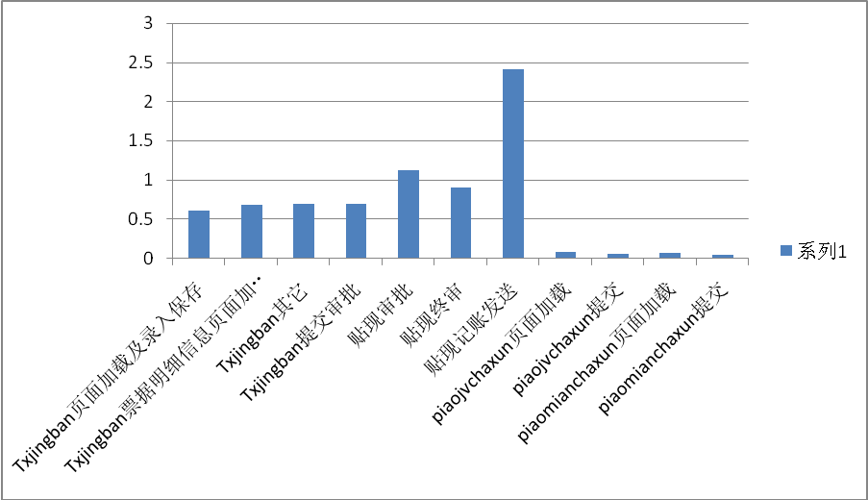
图X基准测试结果图

结果分析
【编写提示：根据结果记录和图对该场景测试结果进行分析】

并发测试

单业务并发测试结果
Scenario |  |  |  | Benchmark Result |  |  | CPU usage (%) |  | Memory usage (MB) |  | Network Usage (Kb/s)
Total Acct | Tran type | Concr User | Run Time | Tran total | TPS | ART | App | DB | App | DB | Total | Download | Upload
表格 X 单业务并发测试
趋势图（一般包括TPS、ART、CPU使用率）：
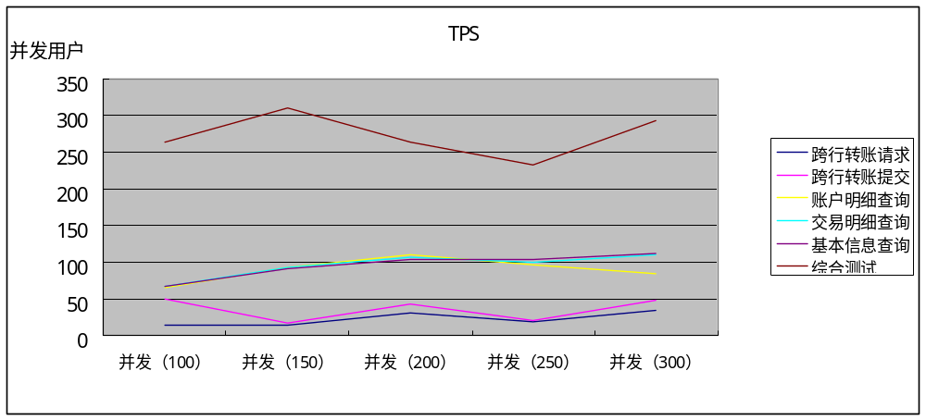
图表 X TPS走势
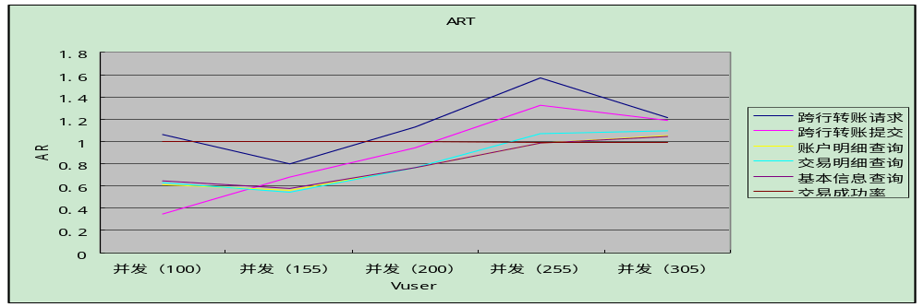
图表 X ART走势

混合并发测试结果
Scenario |  |  |  | Benchmark Result |  |  | CPU usage (%) |  | Memory usage (MB) |  | Network Usage (Kb/s)
Total Acct | Tran type | Concr User | Run Time | Tran total | TPS | ART | App | DB | App | DB | Total | Download | Upload
表格 X 组合业务并发测试
趋势图（一般包括TPS、ART、CPU使用率）：
图表 X ART走势
图表 X 组合测试——TPS趋势图

结果分析
【编写提示：根据结果记录和趋势图对该场景测试结果进行分析】

稳定性测试

测试结果
Scenario |  |  |  | Benchmark Result |  |  | CPU usage (%) |  | Memory usage (MB) |  | Network Usage (Kb/s)
Total Acct | Tran type | Concr User | Run Time | Tran total | TPS | ART | App | DB | App | DB | Total | Download | Upload
表格 10 组合交易稳定性测试
图示说明（可包括LR的结果图ART、TPS及系统内存使用图等）
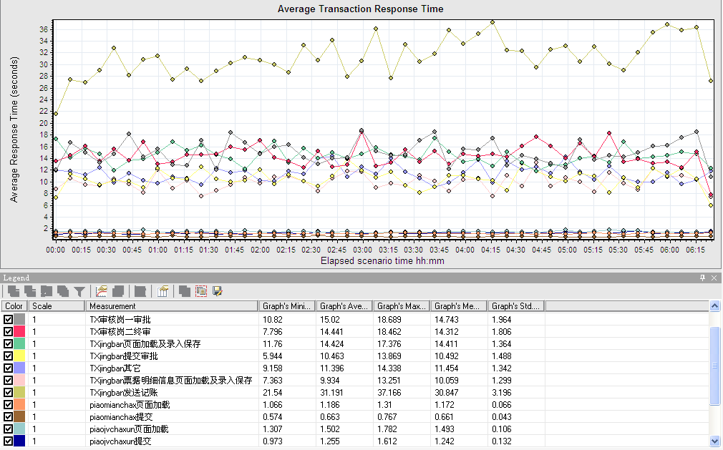
图X LoadRunner ART监控截图
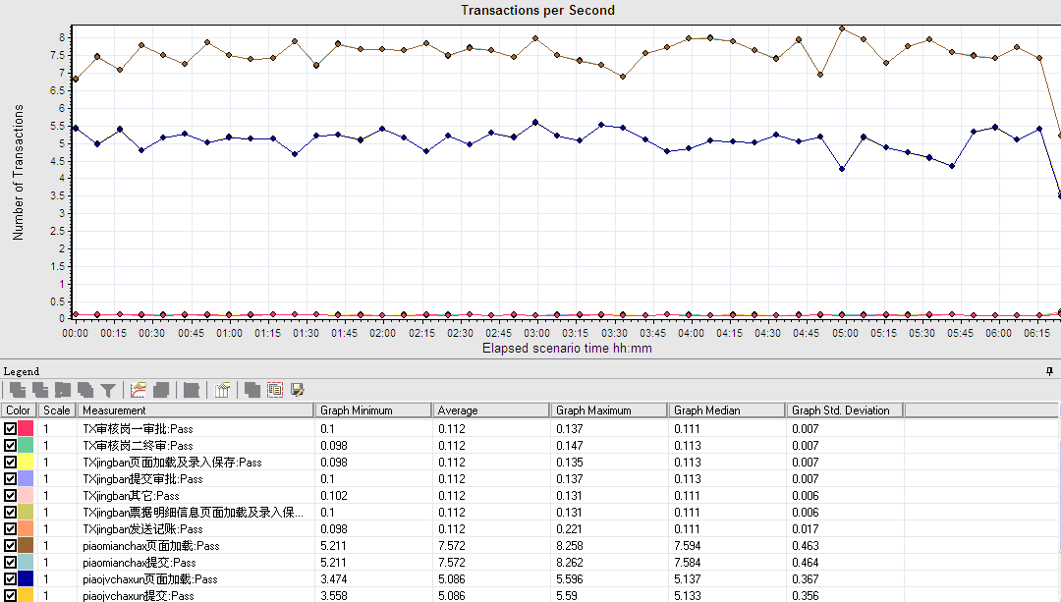
图X LoadRunner TPS监控截图
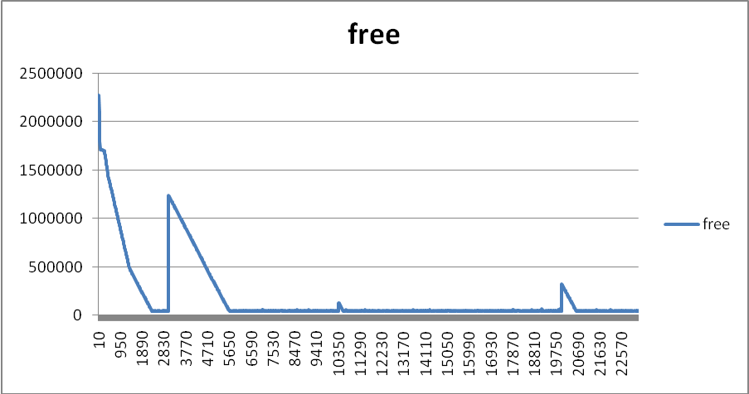
图X应用主机内存监控分析图

结果分析
【编写提示：根据结果记录和趋势图对该场景测试结果进行分析】

EOD批处理测试

日常批处理
Environment | Scenario |  |  |  |  | Benchmark (min) | CPU usage (%) | Memory usage (MB)
Test Date | Total Acct | RB Acct | CL Acct | Total Cust | Branch No. | EOD | EOD | EOD
表格 11 日常EOD批处理测试

结息批处理
Environment | Scenario |  |  |  |  | Benchmark (min) | CPU usage (%) | Memory usage (MB)
Test Date | Total Acct | RB Acct | CL Acct | Total Cust | Branch No. | EOD | EOD | EOD
表格 12 结息EOD批处理测试

年终批处理
Environment | Scenario |  |  |  |  | Benchmark (min) | CPU usage (%) | Memory usage (MB)
Test Date | Total Acct | RB Acct | CL Acct | Total Cust | Branch No. | EOD | EOD | EOD
表格 13 年终EOD批处理测试

结果分析
【对测试结果进行分析】

性能测试结论
【编写提示：根据上述各个场景的量化结果分析，判断系统性能表现能力，是否符合计划中规定的性能指标要求。】

建议
【编写提示：描述测试发现未处理的性能或由于某种原因未测试的部分，并给出相应建议。】

附录
【编写提示：1、嵌入性能测试脚本说明文档；2、嵌入调优记录文档；3、嵌入各场景LoadRunner结果，html格式；4、嵌入性能测试执行结果采集单文档】

